


Reisvoorstel Neos Lanaken,
Portugal
Afreis 2027 05 18 - 8 dagen / 7 nachten
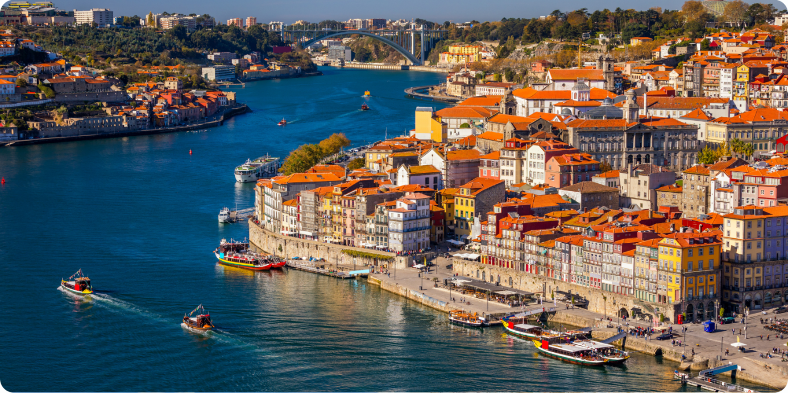
Tijdens deze uitgebreide rondreis maak je kennis met de vele gezichten en bijzondere schatten van Portugal. Je reist langs een indrukwekkende kustlijn, doorkruist het groene en authentieke binnenland en ontdekt sfeervolle steden en charmante dorpjes. Onderweg word je ondergedompeld in een rijke geschiedenis, een veelzijdige cultuur en eeuwenoude tradities. Laat je verrassen door monumentale bezienswaardigheden, prachtige landschappen en de warme Portugese sfeer tijdens deze onvergetelijke ontdekkingstocht.

Programma
DAG 1: BRUSSEL - PORTO
We vertrekken vanuit onze opstapplaats in Vlaanderen (nog te bepalen) richting de luchthaven. Vanuit Brussel vliegen we naar Porto, waar onze Nederlandstalige gids ons bij aankomst verwelkomt.
We maken meteen een eerste kennismaking met deze bijzonder sfeervolle stad, prachtig gelegen als een amfitheater aan de oevers van de Douro. De oude stadswijken hebben hun authentieke charme volledig weten te bewaren en vormen een kleurrijk geheel van kronkelende straatjes, indrukwekkende kerken en karaktervolle huizen die tegen de heuvels zijn aangebouwd.
Onze ontdekkingstocht begint in de wijk Boavista, waar we de opvallende Casa da Música bewonderen. Dit imposante gebouw van beton en glas, met zijn bijzondere veelhoekige vorm, werd ontworpen door de Nederlandse architect Rem Koolhaas.
Daarna rijden we verder richting de kust tot aan het Castelo do Queijo, een 15de-eeuws fort dat uitkijkt over de Atlantische Oceaan.
Transfer naar het hotel en installatie in de kamers vanaf 15.00 uur. Voor het avondmaal genieten we van een welkomstdrankje in het hotel.
Avondmaal en overnachting.

DAG 2: PORTO
Na het ontbijt vertrekken we voor een uitgebreide ontdekking van Porto.
Via de statige Avenida dos Aliados maken we kennis met enkele van de meest bekende bezienswaardigheden van de stad. We zien onder meer de typische Mercado do Bolhão, de Torre dos Clérigos (buitenzijde), gebouwd door Nicolau Nasoni tussen 1731 en 1763, en de indrukwekkende romaanse kathedraal van Porto.
Ook het beroemde Café Majestic mag niet ontbreken. Dit elegante en historische koffiehuis is veel meer dan zomaar een café en ademt nog steeds de sfeer van het Porto van de jaren twintig.
Vervolgens wandelen we door de levendige winkelstraat Rua de Santa Catarina richting het centraal station São Bento, dat wereldberoemd is om zijn prachtige decoratie met ongeveer 20.000 azulejos.
We genieten van een middagmaal in een typisch restaurant in de Ribeira, de bekendste historische wijk van Porto.
Daarna gaan we aan boord voor een boottocht van ongeveer één uur op de Douro. Vanaf het water krijgen we een heel ander en bijzonder mooi perspectief op de stad.
In de namiddag bezoeken we een van de beroemde portwijnkelders, uiteraard gevolgd door een degustatie van deze karakteristieke Portugese wijn.
Aansluitend voorzien we vrije tijd.
Avondmaal en overnachting in het hotel.

DAG 3: PORTO - AVEIRO - COIMBRA - CENTRAAL - PORTUGAL
Na het ontbijt vertrekken we naar Aveiro, ook wel het “Venetië van Portugal” genoemd. Verschillende kanalen doorkruisen de stad en vormen samen een schilderachtig netwerk van waterwegen.
Langs de kades bewonderen we de typische moliceiroboten, kleurrijke traditionele vaartuigen die opvallen door hun levendige en vaak humoristische beschilderingen.
We houden halt aan het station van Aveiro, waar prachtige azulejopanelen zowel de buiten- als binnenzijde sieren. Deze bijzondere tegeltableaus beelden monumenten en typische scènes uit Aveiro en de omliggende streek uit.
Daarna rijden we verder naar Coimbra, waar we genieten van het middagmaal in een restaurant.
In de namiddag ontdekken we deze romantische en monumentale stad, die ooit hoofdstad van Portugal was en talrijke getuigen van haar rijke verleden heeft weten te bewaren. We zien onder andere de Porta de Almedina en de beroemde Universiteit van Coimbra, een van de oudste universiteiten van Europa.
Ook de indrukwekkende Biblioteca Joanina staat op het programma (onder voorbehoud van beschikbaarheid). Deze historische bibliotheek is wereldberoemd om haar uitzonderlijk rijk gedecoreerde interieur.
Aansluitend is er vrije tijd.
Installatie in het hotel. Avondmaal, gevolgd door animatie, en overnachting.

DAG 4: CENTRAAL - PORTUGAL - NAZARÉ - ÓBIDOS - BOMBARRAL
Na het ontbijt vertrekken we richting Nazaré, een karaktervol vissersdorp dat zijn eeuwenoude tradities tot op vandaag heeft weten te bewaren.
Hoog boven Nazaré ligt de wijk Sítio, vanwaar we genieten van een indrukwekkend uitzicht over de benedenstad en het uitgestrekte strand. We bereiken Sítio met de beroemde kabelspoorweg van Nazaré.
Aansluitend voorzien we vrije tijd om zelf van de bijzondere sfeer van deze kustplaats te genieten.
Daarna genieten we van een vismiddagmaal in een restaurant aan zee.
We zetten onze tocht voort richting Bombarral, waar we een bezoek brengen aan de Quinta do Sanguinhal. Dit wijndomein ligt in het hart van een van de oudste wijngebieden van Portugal en kent een geschiedenis die nauw verbonden is met die van het land.
Tijdens ons bezoek maken we kennis met het domein en degusteren we verschillende wijnen.
Vervolgens rijden we verder naar het charmante middeleeuwse stadje Óbidos. Het stadje wordt gedomineerd door zijn kasteel en omringd door historische stadsmuren met vier toegangspoorten. We wandelen door de smalle, kronkelende en geplaveide straatjes van deze bijzonder sfeervolle plaats, die tot 1833 traditioneel verbonden was met de Portugese koninginnen.
We proeven er een glaasje Ginjinha, de typische kersenlikeur uit de streek, geserveerd in een chocoladebekertje.
Terugkeer naar het hotel. Avondmaal, gevolgd door animatie, en overnachting.
DAG 5: CENTRAAL - PORTUGAL - FÁTIMA - BATALHA - ALCOBAÇA
Na het ontbijt bezoeken we Fátima, een van de belangrijkste bedevaartsoorden ter wereld. Sinds de Mariaverschijningen komen jaarlijks duizenden pelgrims naar dit indrukwekkende heiligdom.
We voorzien vrije tijd voor een persoonlijk moment bij het heiligdom of om wat te winkelen.
Middagmaal.
Daarna rijden we verder naar Batalha, waar we het indrukwekkende klooster van Santa Maria da Vitória bezoeken. Dit monument werd opgericht ter herinnering aan de Portugese overwinning op de Castilianen en groeide uit tot een belangrijk symbool van de Portugese geschiedenis.
Vervolgens ontdekken we Alcobaça, een stad die onder meer bekendstaat om haar keramiektraditie. We bezoeken er de kerk van de indrukwekkende cisterciënzerabdij van Alcobaça.
Hier bevinden zich de beroemde praalgraven van koning Pedro I en Inês de Castro, die volgens de legende na haar dood tot koningin werd gekroond.
Terugkeer naar het hotel. Avondmaal, gevolgd door animatie, en overnachting.
DAG 6: CENTRAAL - PORTUGAL - LISSABON - REGIO LISSABON
Na het ontbijt vertrekken we naar Lissabon, kleurrijk gelegen op zeven heuvels aan de monding van de Taag. Met haar bijzondere ligging, rijke geschiedenis en karaktervolle wijken behoort de Portugese hoofdstad zonder twijfel tot de mooiste steden van Europa.
We beginnen onze ontdekking in de historische wijk Belém, waar talrijke prestigieuze monumenten herinneren aan de glorietijd van de Portugese ontdekkingsreizen.
We zien het Monument der Ontdekkingen, de elegante Toren van Belém (buitenzijde), een 16de-eeuwse versterking aan de Taag, en het imposante Mosteiro dos Jerónimos.
We bezoeken het schip van de kloosterkerk, die symbool staat voor de Portugese ontdekkingsreizen en nauw verbonden is met Vasco da Gama en de ontdekking van de zeeroute naar India.
Middagmaal.
In de namiddag verkennen we het bruisende centrum van Lissabon en de Baixa, de benedenstad. We ontdekken onder andere Restauradores, Praça Dom Pedro IV, beter bekend als Rossio, Chiado, Praça do Comércio en Rua Augusta.
Daarna wandelen we door de historische wijk Alfama, een sfeervol doolhof van kronkelende straatjes, smeedijzeren balkons en kleurrijke azulejos.
Uiteraard mag ook een degustatie van de beroemde Pastel de Nata niet ontbreken, vergezeld van een koffie of thee.
Aansluitend is er vrije tijd om te winkelen.
Installatie in het hotel. Avondmaal en overnachting.
DAG 7: REGIO LISSABON - CABO DA ROCA - SINTRA - AZENHAS DO MAR - CENTRAAL-PORTUGAL
Na het ontbijt vertrekken we naar Cabo da Roca, het meest westelijke punt van het Europese vasteland.
Vanaf de indrukwekkende kliffen, zo’n 145 meter boven de Atlantische Oceaan, genieten we van een spectaculair uitzicht over de eindeloze oceaan.
Daarna rijden we verder naar Sintra, een van de meest charmante en bijzondere plaatsen van Portugal. Historische landhuizen, statige paleizen en kerken gaan hier harmonieus samen met een uitzonderlijk groene omgeving en prachtige panorama’s.
We bezoeken het beroemde Koninklijk Paleis van Sintra, dat onmiddellijk herkenbaar is aan zijn twee enorme kegelvormige schoorstenen.
Middagmaal in een restaurant.
In de namiddag rijden we richting ons hotel in Centraal-Portugal. Onderweg passeren we Azenhas do Mar, een schilderachtig dorp met witte huizen dat tegen de kliffen is gebouwd en een prachtig uitzicht biedt over de Atlantische Oceaan.
Aankomst in het hotel. Avondmaal en overnachting.
DAG 8: TRANSFER NAAR LISSABON – TERUGVLUCHT NAAR BELGIË
Na het ontbijt volgt de transfer naar de luchthaven van Lissabon.
We checken in voor onze terugvlucht naar België. Bij aankomst wacht onze bus ons op voor de transfer naar onze afstapplaats in Vlaanderen (nog te bepalen).

Prijsofferte
Prijs per persoon –
vanaf 30 betalende deelnemers : 1699.00 €
vanaf 35 betalende deelnemers : 1649.00 €
vanaf 42+ betalende deelnemers : 1599.00 €
Toeslag single: 345,00 € per persoon

Deze prijs omvat :
- Transfert vanop de opstapplaats (nog te bepalen) naar Zaventem en terug
- Lijnvluchten Brussels Airlines: ( heen naar Porto, terug vanuit Lissabon)
- Transfer van en naar het hotel
- Ervaren Nederlandstalige gids gedurende de volledige reis
- Logies in 3*** en 4**** hotels
- Reis op basis van volpension
- (1/4 wijn en 1/2 water) bij het diner vanaf dag 1 tot dag 7
- Koffie tijdens de lunch
- Minicruise op de Douro
- Verblijftaxen in Porto en Estoril
- Alle vermelde uitstappen en toegangstickets
- Audioguidesysteem
- Btw, huidige taksen en garantiefonds
Deze prijs omvat niet
- Persoonlijke uitgaven
- Lunch op dag 1
- Overige dranken tijdens lunch en avondmalen
- Vrijblijvende fooien voor gids of chauffeur
- Annulatie en of Medische Bijstandsverzekering

NOOT
Onze algemene voorwaarden zijn steeds van toepassing en worden o.a. gepubliceerd op onze website
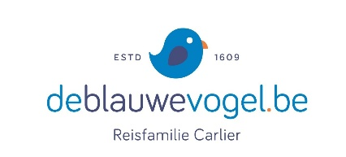
Algemene voorwaarden - https://deblauwevogel.be/algemene-voorwaarden
Bijzondere voorwaarden - https://deblauwevogel.be/disclaimer
Privacybeleid - https://deblauwevogel.be/privacybeleid

